Beretning for året 2017
Periode 1.1.2017-31.12.2017

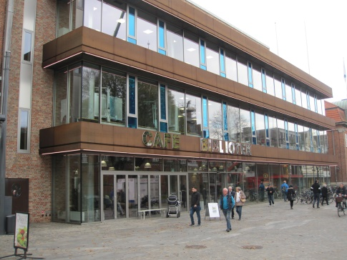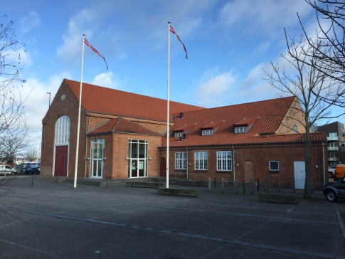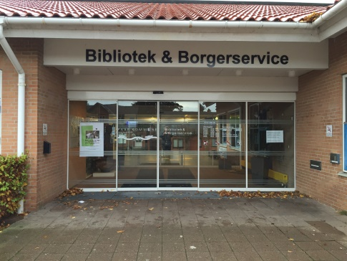
Herning Bibliotek Elværket i Holbæk Bibliotek og borgerservice i Hasle
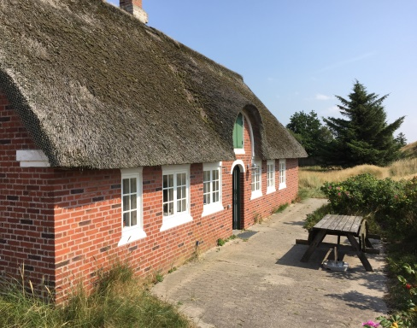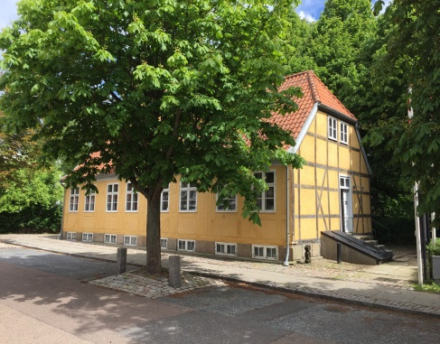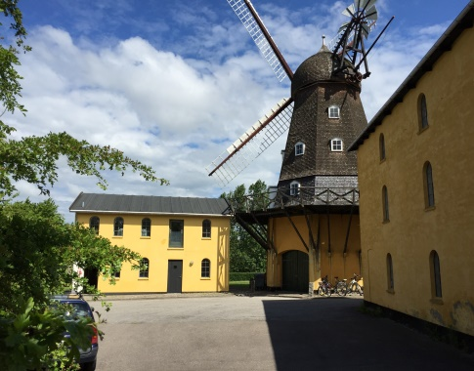
HBF’s Sommerhus på Fanø Fuglsanghus i Hørsholm Hørsholm Mølle
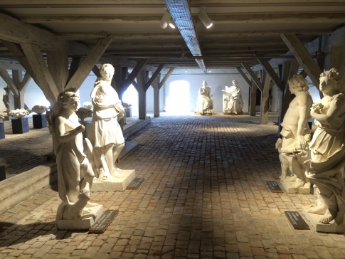 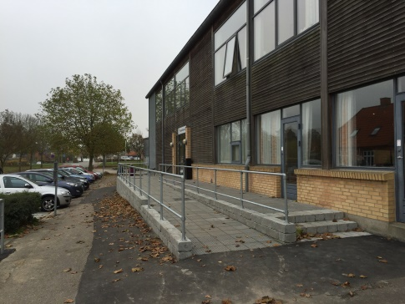 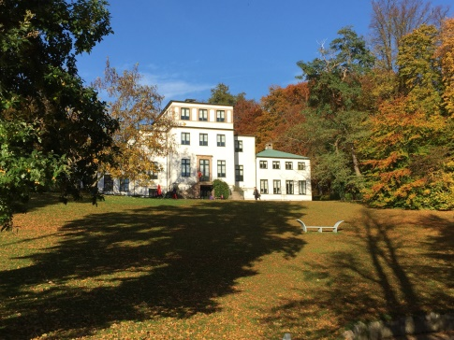
Kongernes Lapidarium Hvalsøhallen i Hvalsø Sophienholm

Denne beretning indeholder en redegørelse om Foreningen God Adgangs aktiviteter i 2017. Hovedvægten er lagt på de forhold, der er af betydning for foreningens virke og vilkår, og på de aktiviteter og resultater, som God Adgang har opnået i årets løb.

Indhold
1. Medlemmer af mærkeordningen 3
Genbesøg og opdatering af billeder og oplysninger om tilgængeligheden 3
2. Rådgivning og faglighed er fortsat centrale kerneopgaver 3
Version 2 af godadgang.dk 3
Ny mobil og tablet tilpasset visning af God Adgang mærkede steder 3
Flere henter rådgivning hos God Adgang 4
3. Større projekter 4
God Adgang mærkning af sundhedsbehandlere i Region Hovedstaden. 4
Fanø som tilgængelig feriedestination 4
Genbesøg af 125 bygninger i København 4
4. Internationale konferencer 5
Nordisk møde i Reykjavik 5
5. Faglige medlemskaber 5
Regeringens Advisory Board indenfor turisme 5
DS tilgængelighedsforum 5
Design for Alle 5
6. Om Foreningen 5
Generalforsamling & bestyrelse 5
7. Generelt om Foreningen God Adgang 5
Foreningens Økonomi 6
Godadgang.dk - Information om tilgængelighed 6

1. Medlemmer af mærkeordningen
I 2017 har 122 nye bygninger haft besøg af inspektører fra God Adgang. 59 kommunale bygninger fordelt på Allerød, Gentofte, Egedal, Rødovre, Svendborg, København og Viborg kommuner, 54 nye sundhedsbehandlere, 8 overnatningsvirksomheder og en interesseorganisation. Egedal og Viborg kommune er nye medlemmer af mærkeordningen og de øvrige kommuner var allerede medlem men har valgt at få flere bygninger mærket.

Til alle bygninger er der udarbejdet en rapport over tilgængeligheden og ejeren eller de ansvarlige for bygningen har fået forslag til, hvordan tilgængeligheden kan forbedres. Derudover kan alle, der har brug for information om adgangsforhold, finde faktaark om stederne på godadgang.dk.

Genbesøg og opdatering af billeder og oplysninger om tilgængeligheden
Med mere end 1100 God Adgang mærkede bygninger spiller genbesøg en større og større rolle. Der er genbesøgt 91 steder i 2017. Opdateringen af oplysninger om tilgængeligheden er blevet mere detaljeret efter vi opgraderede kvaliteten, der er mange flere billeder på faktaark end tidligere og rapporterne er blevet mere udførlige i både tekst og billeder. Vi er rigtig godt tilfredse med de besøg, vi fik gennemført i 2017, men har fortsat en pukkel af steder, der skal have et genbesøg.

2. Rådgivning og faglighed er fortsat centrale kerneopgaver

Mærkeordningen God Adgang har altid haft et fagligt fokus på registrering af tilgængeligheden i forhold til mærkeordningens kravgrundlag – og det har vi stadig. Med opgraderingen af arbejdsprocessen og registreringssystemet har fagligheden og kommunikationen fået et yderligere løft. Dette løft er sket siden 2015 og kan ses i alle nye registreringer og i alle genbesøgte steder. Det betyder, at tilbagemeldingen, dialogen med kunderne og faktaarkene har fået en højere kvalitet.
Sekretariatets samlede faglige kompetencer er endvidere blevet suppleret med en medarbejder med en master i Universel design og tilgængelighed (2016), og der er tegnet en rådgiverforsikring for God Adgangs konsulenter. I dag laver God Adgang således både God Adgang mærkninger, tjek af om tilgængelighedsbestemmelserne i henhold til lovgivningen er overholdt i nybyggeri og screeninger af tilgængeligheden i forbindelse med nye projekter eller ombygninger. God Adgang er således i dag mere end en mærkeordning.

Version 2 af godadgang.dk
Implementeringen af ”version 2” af godadgang.dk blev der arbejdet løbende på i 2017 og det fortsætter ind i 2018. Et af de mest synlige resultater er de nye faktaark, som nu kan vise flere billeder af tilgængeligheden til de mærkede steder. Billederne kan vises i stor størrelse, så alle detaljer fremgår, og billederne viser hele adgangsvejen – både ude og inde. Faktaarkene indeholder stadig alle de detaljerede information med mål af højder og bredder m.m. da man eksempelvis ikke kan se hældninger og mål på et billede – og disse oplysninger suppleres af flere tips undervejs end tidligere. Det er også blevet muligt hurtigt at danne sig et overblik over det, man skal være særlig opmærksom på – eksempelvis ikke opfyldte kriterier, så den enkelte kan afgøre, om det er en barriere eller ej.

For de enkelte medlemmer har opdateringerne også betydet, at rapporterne over tilgængeligheden til et mærket sted, der bl.a. indeholder forslag til forbedringer, er forsynet med fotos og mere vejledning. Mange har givet udtryk for, at det er blevet lettere at bruge rapporterne og formidle de ændringer, der skal igangsættes.

Ny mobil og tablet tilpasset visning af God Adgang mærkede steder
I foråret 2017 var vi færdige med den nye mobil og tablet tilpassede visning med en meget enkel og intuitiv søgning efter oplysninger om God Adgang mærkede steder. Man kan nu søge på steder i nærheden via en kortvisningsfunktion eller i lister med kilometer afstand til de fundne steder. Man kan fortsat søge på navn eller kategori og ”bladre” rundt på Danmarks kortet til de steder, man gerne vil læse mere om. Mobilløsningen udvides med flere faciliteter i 2018 – bl.a. en kvik søgning på nærmeste handicapparkeringsplads og tilgængeligt toilet.

Flere henter rådgivning hos God Adgang
Det er desværre sådan, at der er mange aktører i byggeriet, der ”sjusker” med tilgængelighedsbestemmelserne. En God Adgang mærkning beskytter bygherren mod fejlrådgivning, så bygherren får det, der er bestilt. Vi ser mange bygherrer, der tror, de har bestilt eksempelvis et handicaptoilet og betalt for det, men når man går det endelig resultat igennem, kan der være flere lovgivningskriterier, der ikke er opfyldt. Det er en rigtig ærgerlig situation for en bygherre. Et af argumenterne for et medlemskab af God Adgang er muligheden for at bruge rådgivningen, og den mulighed bliver brugt mere og mere. Så igen i 2017 har der været mange gode rådgivningsopgaver.

3. Større projekter

God Adgang mærkning af sundhedsbehandlere i Region Hovedstaden.
Region Hovedstadens projekt, som har til formål at gøre informationen om adgangsforholdene til praksis og klinikker mere detaljeret og dækkende, blev søsat i 2015. I efteråret 2017 gennemført Region Hovedstaden en revitaliseringskampagne for at minde klinikker og praksis om det gratis tilbud fra regionen om en God Adgang mærkning. 55 nye klinikker meldte sig til, og projektet har nu generet 105 mærkede klinikker.
Markedsføringskampagnen nåede sine mål for udbredelse via sociale media, visning af film om projektet, synlighed for pressetiltag m.m. og antallet af nye tilmeldinger.

Region Hovedstadens beslutning om at gennemføre en markedsføringskampagne bygger på en midtvejs evaluering, som blev foretaget i 2. halvår 2016. Evalueringen er positiv fsv. angår God Adgangs andel af opgaverne i projektet. Anbefalingerne i evalueringen pegede bl.a. på, at der skal mere information om det gratis tilbud ud til de enkelte klinikker, før de melder sig til, og at der er stor forskel på, om de enkelte klinikejere synes, at det er værdiskabende for virksomheden at være God Adgang mærket.
Regionsrådet besluttede også at forlænge projektperiode frem til udgangen af 2019. Dette svarer helt til hvad God Adgang havde foreslået, da vi af erfaring ved, at det tager lang tid at introducere tilgængelighed som et forretningsparameter til en ny sektor, og det er ikke lettere, når aktørerne i denne sektor er liberalt erhverv med forskellige forretningsvilkår.

Fanø som tilgængelig feriedestination
God Adgang deltog i et lokalt projekt på Fanø. En gruppe aktører med Bang Kommunikation som tovholder gennemførte et projekt som skulle bibringe viden om hvorvidt efterspørgslen fra mennesker med handicap kunne mødes med de produkter som udbydes på Fanø. Som en af aktiviteterne blev 7 steder på Fanø God Adgang mærket og resultatet og læringen af dette blev delt på et møde med projektaktørerne. Projektet mundede ud i en rapport med anbefalinger til en videre strategi på Fanø.

Genbesøg af 125 bygninger i København
Genbesøg af 125 bygninger i København kan godt kaldes ”et større projekt”. Genbesøgende er gennemført i løbet af både 2016 og 2017 og har været en meget stor opgave, men også en utrolig glædelig opgave. Alle faktaark om de københavnske bygninger har nu billeder og gode forklaringer og er blevet lette at bruge - også for brugere som ikke benytter godadgang.dk så tit. Men med så mange bygninger og så stor en organisationer opstår der andre udfordringer. Eksempelvis er det en meget større opgave, når faktaarkene skal ”markedsføres” på egne hjemmesider. Der opstår en meget praktisk udfordring, når man skal lægge link til faktaarket om adgangsforholdene til Ørestadens bibliotek ind på biblioteket hjemmeside og når man skal sikre at relevante personer får læst statusrapporten over tilgængeligheden - og så fremdeles for 125 bygninger. For bl.a. at servicere Københavns Kommune og alle andre kommuner med det opfølgende arbejde, tilbydes kommunerne informationsmøder for relevante medarbejder, så arbejdet med oplysningerne om tilgængeligheden kan udbredes på bedst mulig vis. Flere kommuner sparrer meget med os, og nogle gør mindre, men vi håber, at alle husker at benytte vores services, når de får brug for det.

4. Internationale konferencer

Nordisk møde i Reykjavik
Fra den 7.-9. juni 2017 deltog God Adgang i en workshop med deltagelse af repræsentanter fra det norske vejvæsen, der registrere tilgængelighedsoplysninger og to aktører på Island – God Adgangs partner der driver mærkeordningen God Adgang på Island og et lille privat foretagende der vil udvikle en app med information om tilgængelighed. Formålet med mødet var at drøfte eventuelle projekter som parterne kan arbejde sammen om. Alle var enige om, at det er formålstjeneligt at der arbejdes mere ensartet i nordisk regi, men at dataindsamling og lagring i dag er for forskellig til, at man uden større omkostninger kan formidle hinandens oplysninger.

5. Faglige medlemskaber

Regeringens Advisory Board indenfor turisme
God Adgangs sekretariatsleder er suppleant for Stig Langvad, der er udpeget til en plads i regeringens Advisory Board som repræsentant for Danske Handicaporganisationer. Advisory Board er en del af lov om dansk turisme, der blev vedtaget den 2.12.2014.

DS tilgængelighedsforum
God Adgang er medlem af DS tilgængelighedsforum, der holder møde et par gange om året og består af eksperter med særlig viden om fysisk og elektronisk tilgængelighed. Det er et rigtigt godt forum, hvor forskellige emner diskuteres. Forummet fungerer også som en slags erfa-gruppe men blev opløst ved udgangen af 2017.

Design for Alle
God Adgang er medlem af Design for Alle og deltager i udvalgte arrangementer om tilgængelighed, når det er muligt.

6. Om Foreningen

Generalforsamling & bestyrelse
Der blev afholdt ordinær generalforsamling den 31. marts 2017.

Efter generalforsamlingen så God Adgangs bestyrelse således ud:

- Susanne Olsen, Dansk Handicapforbund (formand)
- Eva Thybo, VisitDenmark
- Jan Fischer, HORESTA
- Grethe Andersen, Fuglsangcenteret
- Mona Truelsen, Nordic Innovation

Der har været holdt 3 bestyrelsesmøde og en generalforsamling.

7. Generelt om Foreningen God Adgang
Foreningen God Adgang er en socialøkonomisk og upolitisk forening, hvis overordnede målsætning er at skabe bedre fysisk tilgængelighed til private og offentlige bygninger samt udemiljøer. God Adgang ejer og varetager driften af Mærkeordningen God Adgang.
Mærkeordningen er en national anerkendt kvalitetsmærkeordning. Den giver pålidelig forbrugerinformation om tilgængelighed og er et værktøj, der giver anvisninger om, hvordan tilgængeligheden kan forbedres i eksisterende byggerier.

God Adgang blev stiftet i 2003 af VisitDenmark, HORESTA og Danske Handicaporganisationer. Foreningens opgave er at tilvejebringe informationer om tilgængeligheden til bygninger og udearealer samt hverve og rådgive medlemmer af mærkeordningen.

God Adgang har indgået en aftale med firmaet AccessIceland.is om drift af mærkeordningen i Island. Mærkeordningen findes således i to lande.

Foreningen har eget sekretariat, som har til huse i Handicaporganisationernes Hus, Blekinge Boulevard 2, 2630 Tåstrup. Sekretariatet ledes på 14 år af Ulla Kramer.

Foreningens Økonomi
Mærkeordningen God Adgang er en brugerbetalt ordning. Medlemmer af mærkeordningen betaler et årligt medlemsgebyr for foreningens services og til den kollektive drift af mærkeordningen. Derudover betales for en grundregistrering ved indtrædelse i mærkeordningen og kontrolbesøg hvert 3. år.

Prisstrategien for mærkeordningen er mange medlemmer til lave medlemsgebyrer. Indtil der har kunnet opnås et tilstrækkeligt antal medlemmer til at finansiere driften, har God Adgang søgt midler fra fonde m.m. til forskellige udviklings- og markedsføringstiltag. Den flittigste bidragsyder har været Arbejdsmarkedets Feriefond, som har støtte flere projekter siden mærkeordningens start og senest med det sidste projekt, der sluttede med udgangen af 2013. Siden 2014 har driften af God Adgang været finansieret af medlemmerne.

God Adgangs regnskaber er offentlige og man kan rekvirere et eksemplar ved henvendelse til sekretariatet.

Godadgang.dk - Information om tilgængelighed
Foreningens hjemmeside er godadgang.dk. Her kan man finde faktaark om tilgængeligheden til alle registrerede steder. Informationerne er opdelt for hver af de 7 handicapgrupper, som mærkeordningen opererer med og efter bygningstype. Det er således muligt for alle at informere sig om adgangsforholdene forud for et besøg i en given bygning – det være sig eksempelvis en attraktion, et museum, et hotel, et rådhus eller en svømmehal.

Godadgang.dk fungerer som underleverandør af faktaark om adgangsforhold til andre hjemmesider. Der linkes fra godadgang.dk til flere andre sites, så oplysninger om tilgængelighed bliver en naturlig del af den information, man kan finde på en hjemmeside om et sted – sammen med eksempelvis åbningstider, priser, kontaktpersoner m.m. Der linkes bl.a. til visitdenmark.com, borger.dk og sundhed.dk. Mange af medlemmerne lægger link til deres faktaark om tilgængeligheden på egne hjemmesider, så deres gæster/besøgende kan finde oplysninger om adgangsforhold samtidig med at de er i gang med anden informationssøgning om stedet. Faktaarkene om tilgængeligheden findes på 5 sprog.

”God Adgang på farten” lanceres i marts 2017 og er en mobil og tablet tilpasset visning af God Adgang mærkede steder. Den rummer intuitive søgemuligheder med bl.a. kortvisninger og afstande via gps.

På godadgang.dk kan man også læse om, hvordan man får sine bygninger God Adgang mærket og hvilke serviceydelser foreningen i øvrigt tilbyder sine medlemmer.

